[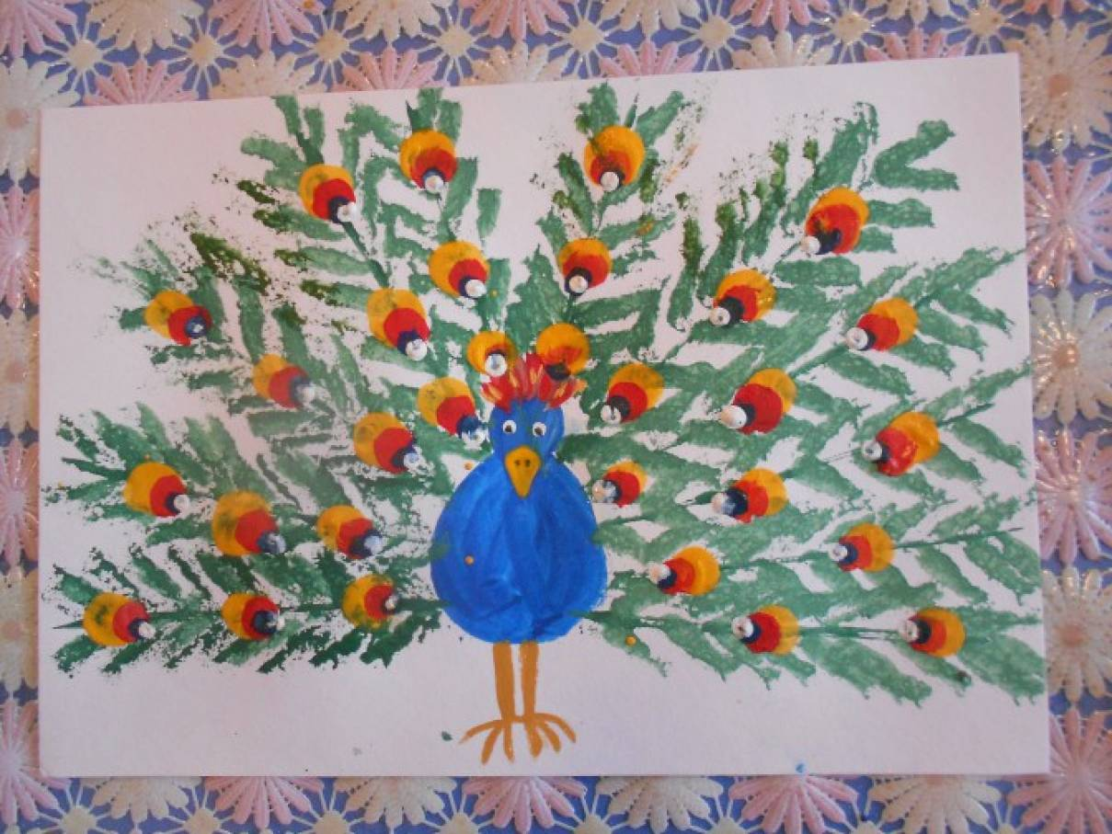](https://www.maam.ru/upload/blogs/detsad-303635-1446649916.jpg)

Для этого приготовим: большую клеёнку, лист бумаги, салфетку, гуашь, тарелочки, *«непроливайку»*, два листика дерева разного размера, кисточку, кусочек поролона или жёсткой ткани от губки для мытья посуды, ватные палочки, стеку или сломанную линейку.

[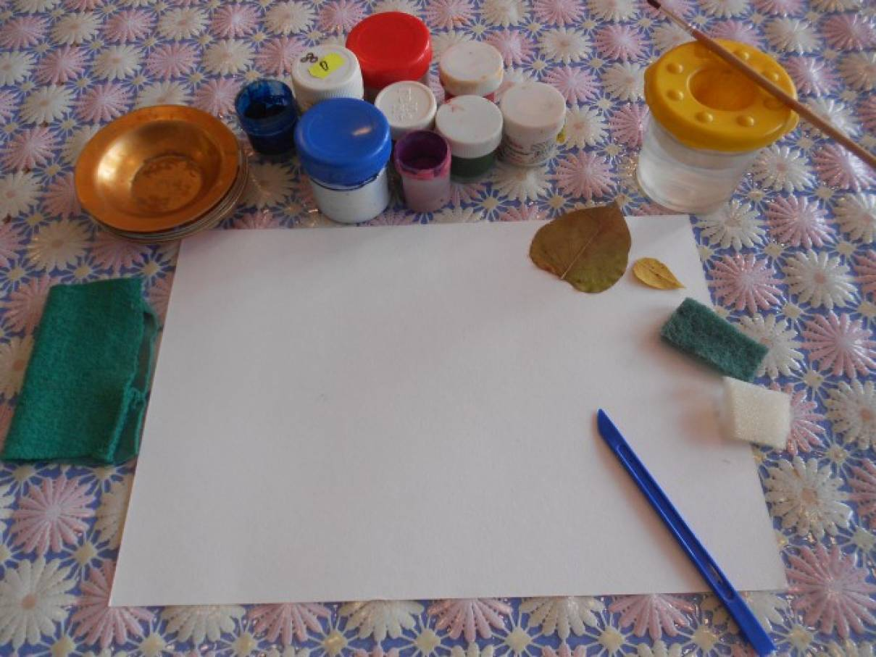](https://www.maam.ru/upload/blogs/detsad-303635-1446645587.jpg)

Приступаем к творчеству!

1. Раскрашиваем синей гуашью большой листик, отпечатываем его на бумаге.

[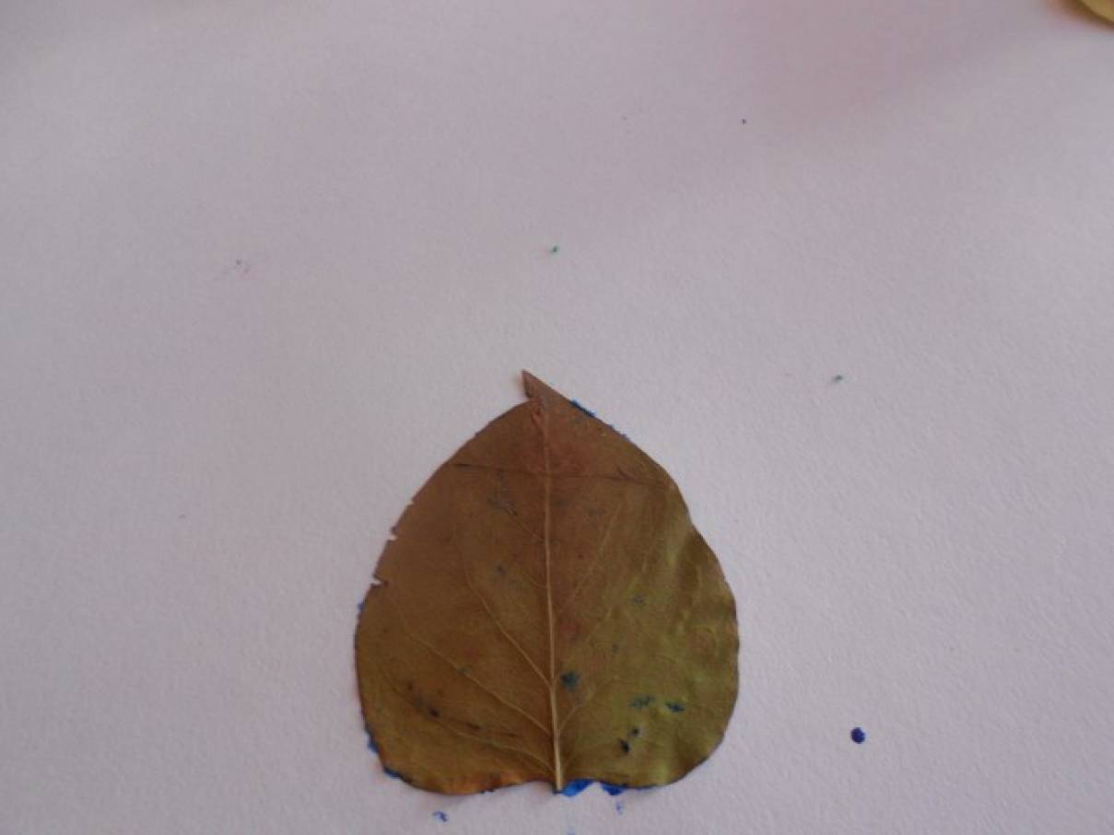](https://www.maam.ru/upload/blogs/detsad-303635-1446645878.jpg)

2. Листик убираем, непрокрашенные места закрашиваем – это туловище птицы.

[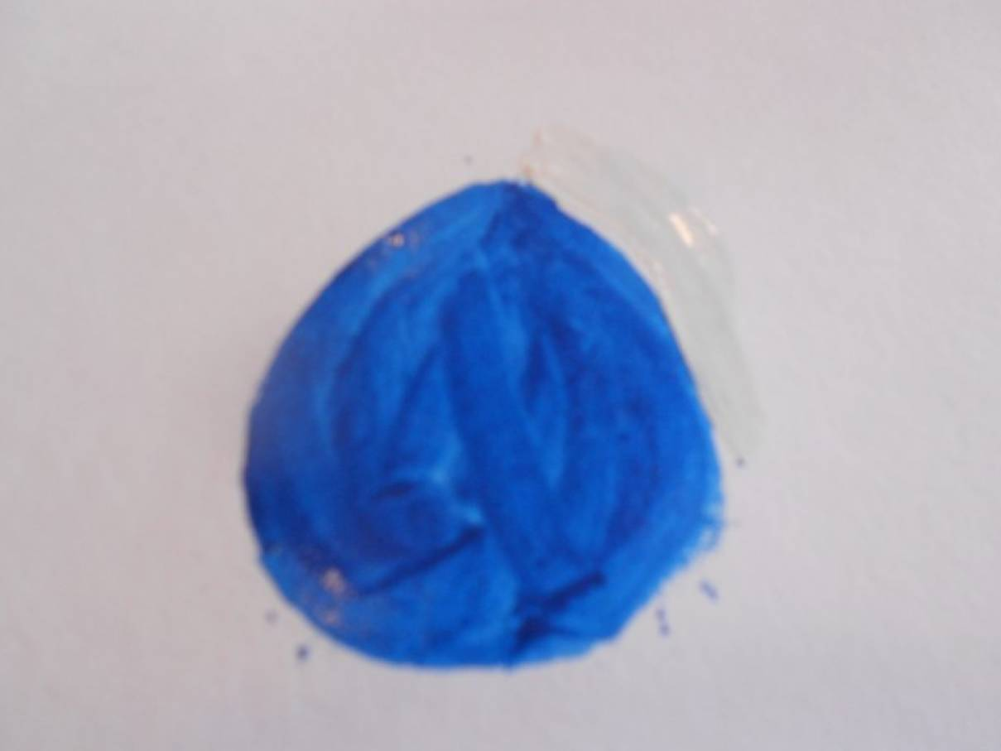](https://www.maam.ru/upload/blogs/detsad-303635-1446646058.jpg)

3. Затем берём маленький листик, наносим на него гуашь, "печатаем" его вверху туловища

[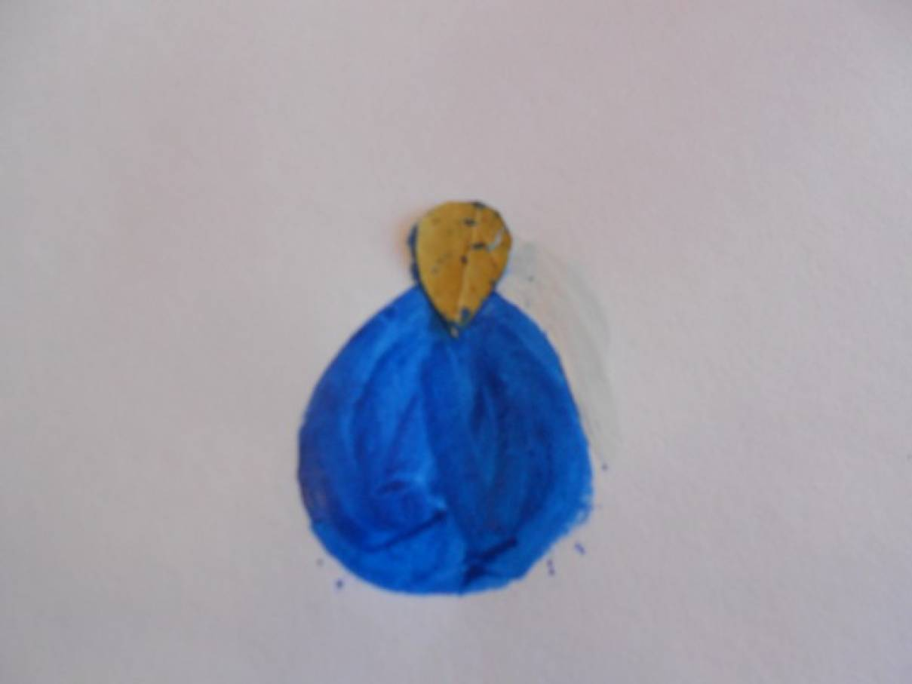](https://www.maam.ru/upload/blogs/detsad-303635-1446646193.jpg)

4. Листик убираем непрокрашенное закрываем. Мы **нарисовали туловище и голову**.

[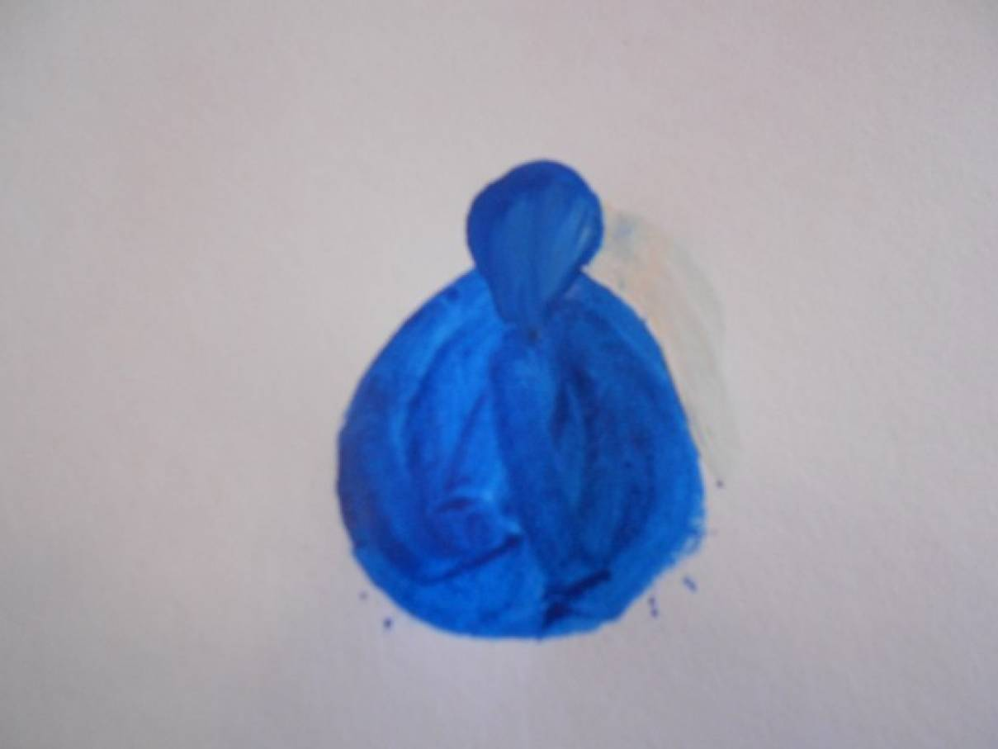](https://www.maam.ru/upload/blogs/detsad-303635-1446646388.jpg)

5. Потом с помощью стеки рисуем хвост, кисточкой красим *«ребро»* стеки, по окружности хвоста прикладываем

[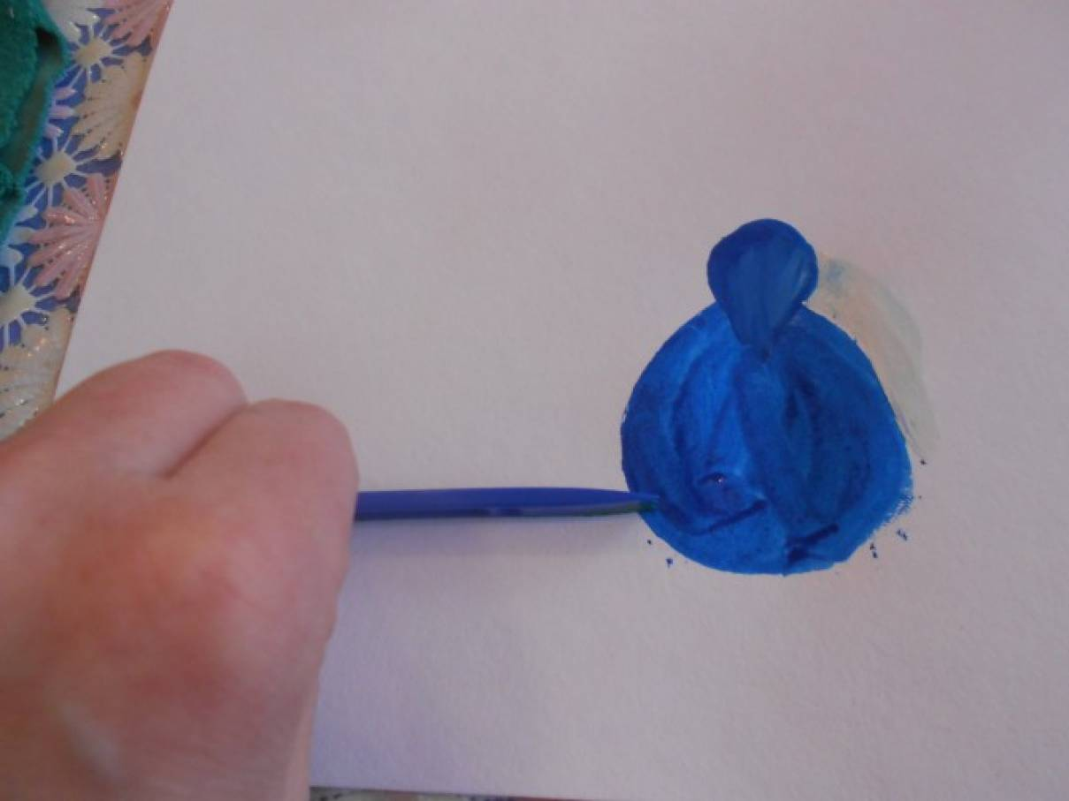](https://www.maam.ru/upload/blogs/detsad-303635-1446646682.jpg)

6. Получились такие отпечатки

[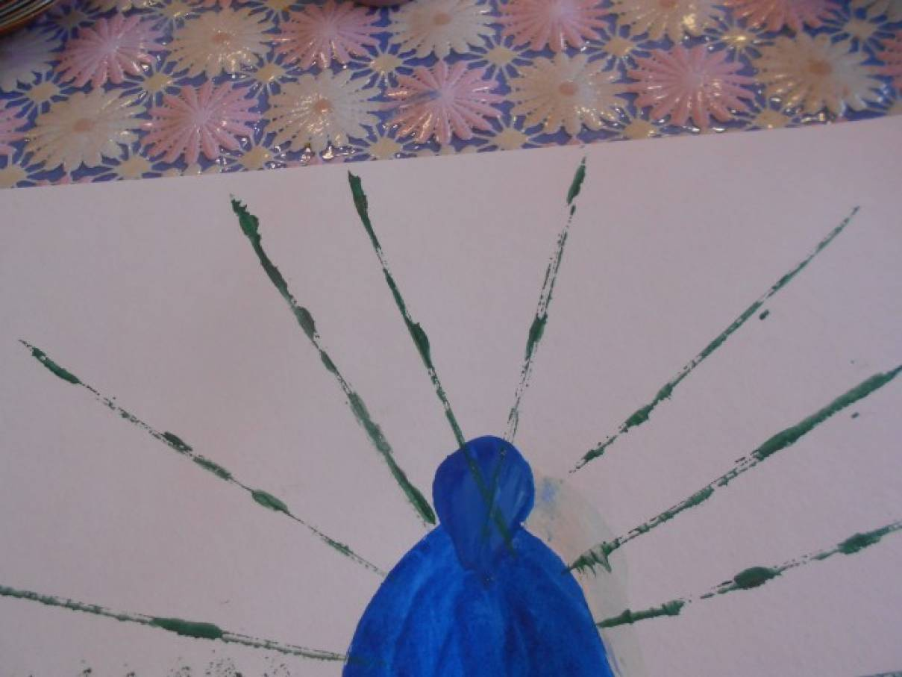](https://www.maam.ru/upload/blogs/detsad-303635-1446647072.jpg)

7. Губкой рисуем перышки

[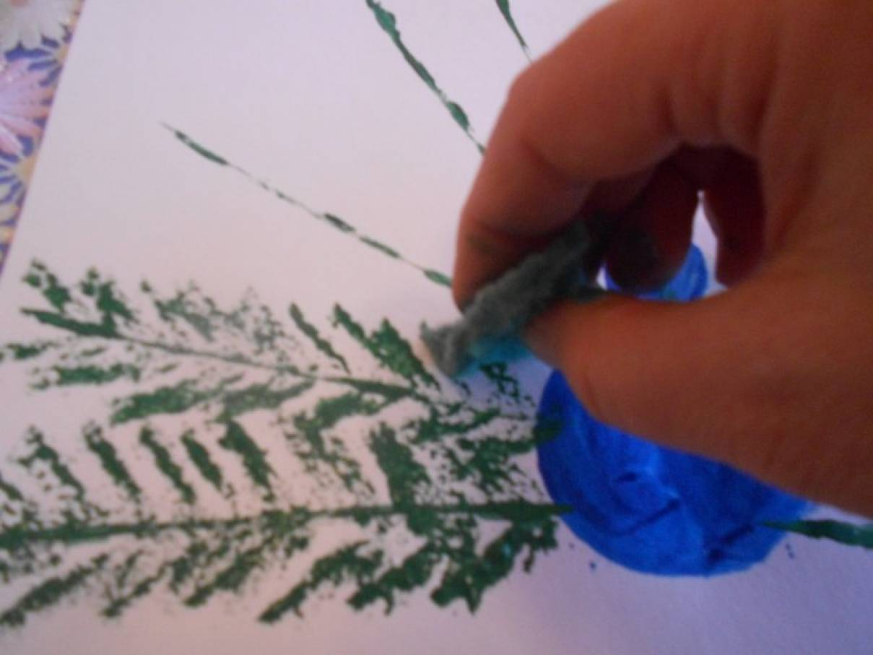](https://www.maam.ru/upload/blogs/detsad-303635-1446647280.jpg)

8. Вот такие перышки получились

[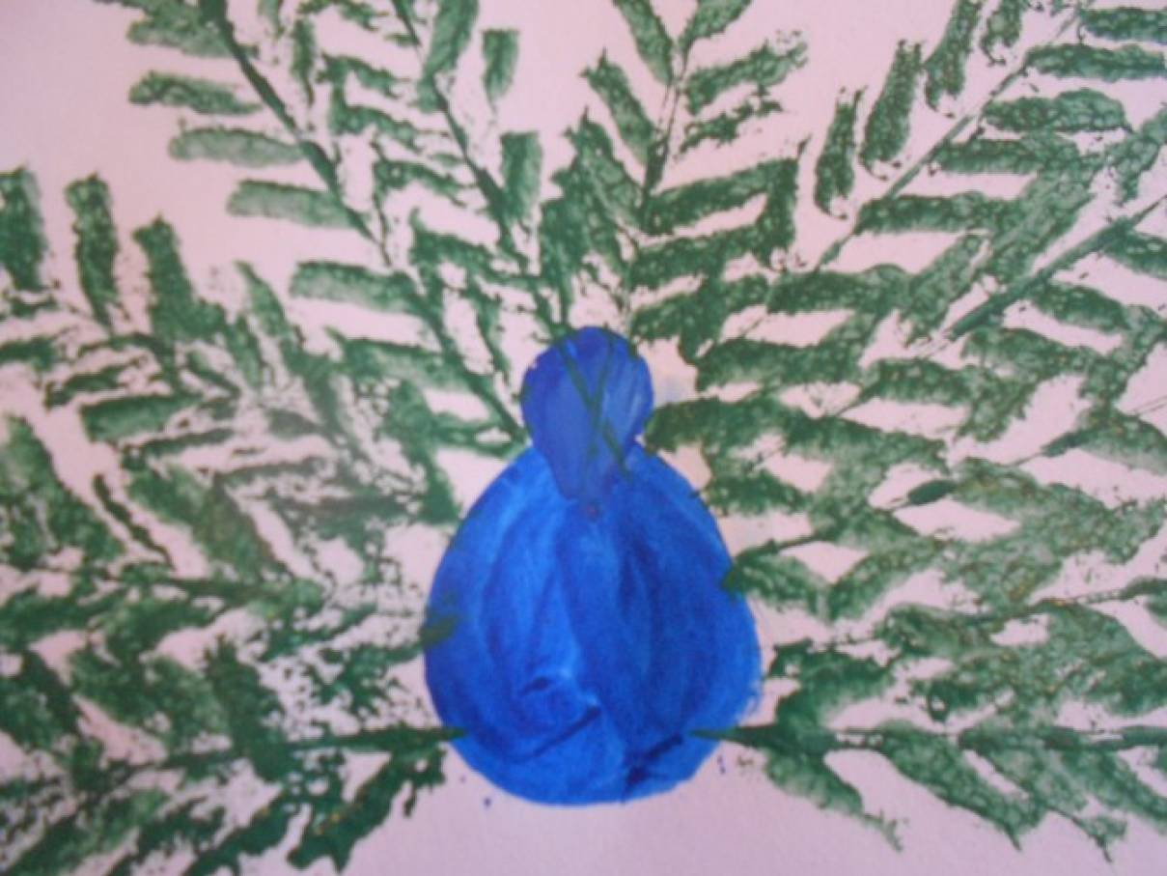](https://www.maam.ru/upload/blogs/detsad-303635-1446647517.jpg)

9. Затем на перышках большим пальцем жёлтой краской рисуем *«глазки»*

[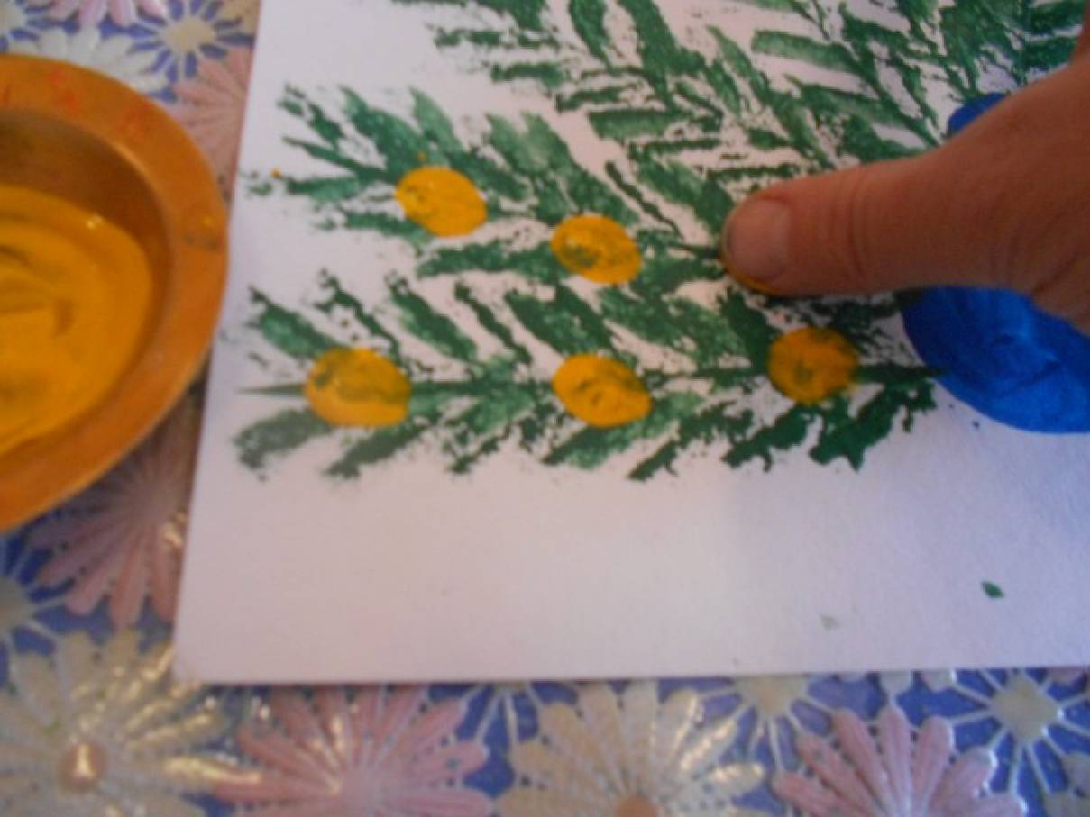](https://www.maam.ru/upload/blogs/detsad-303635-1446647789.jpg)

11. Кисточкой рисуем клюв и корону.

[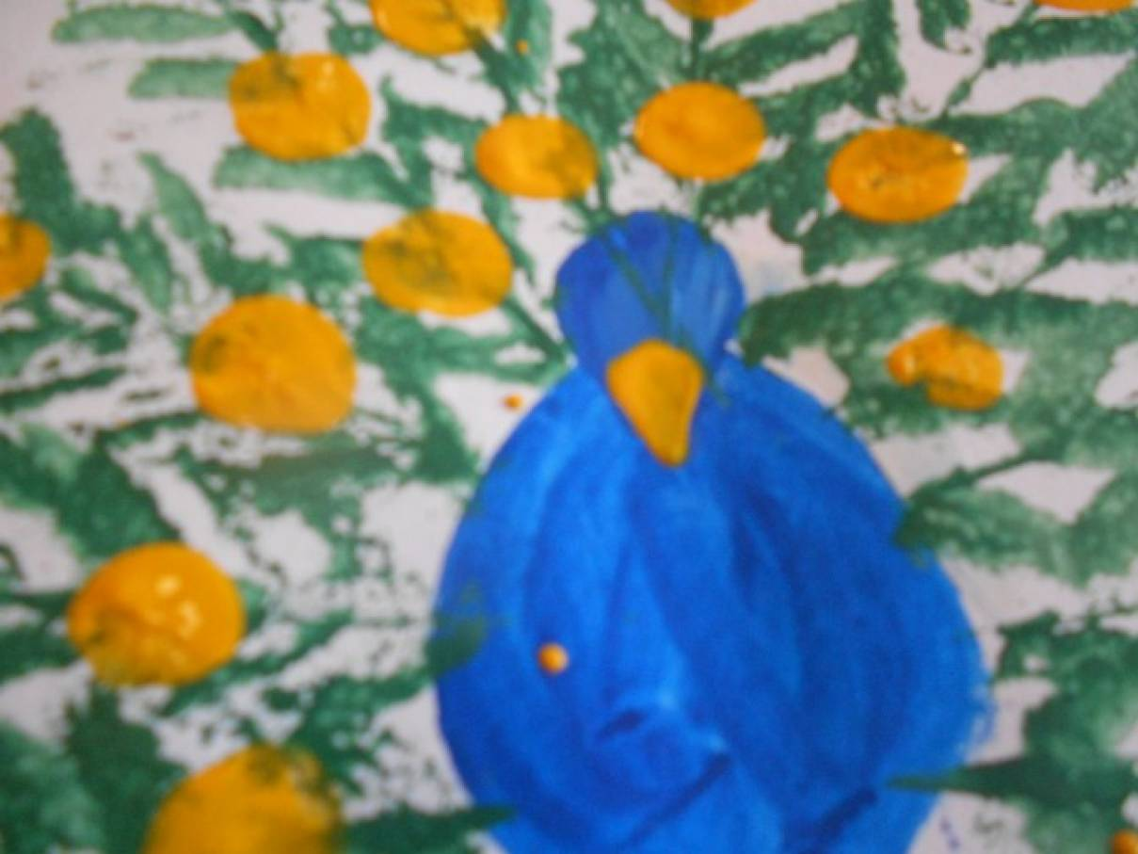](https://www.maam.ru/upload/blogs/detsad-303635-1446648132.jpg)

12. Ватной палочкой глаза

[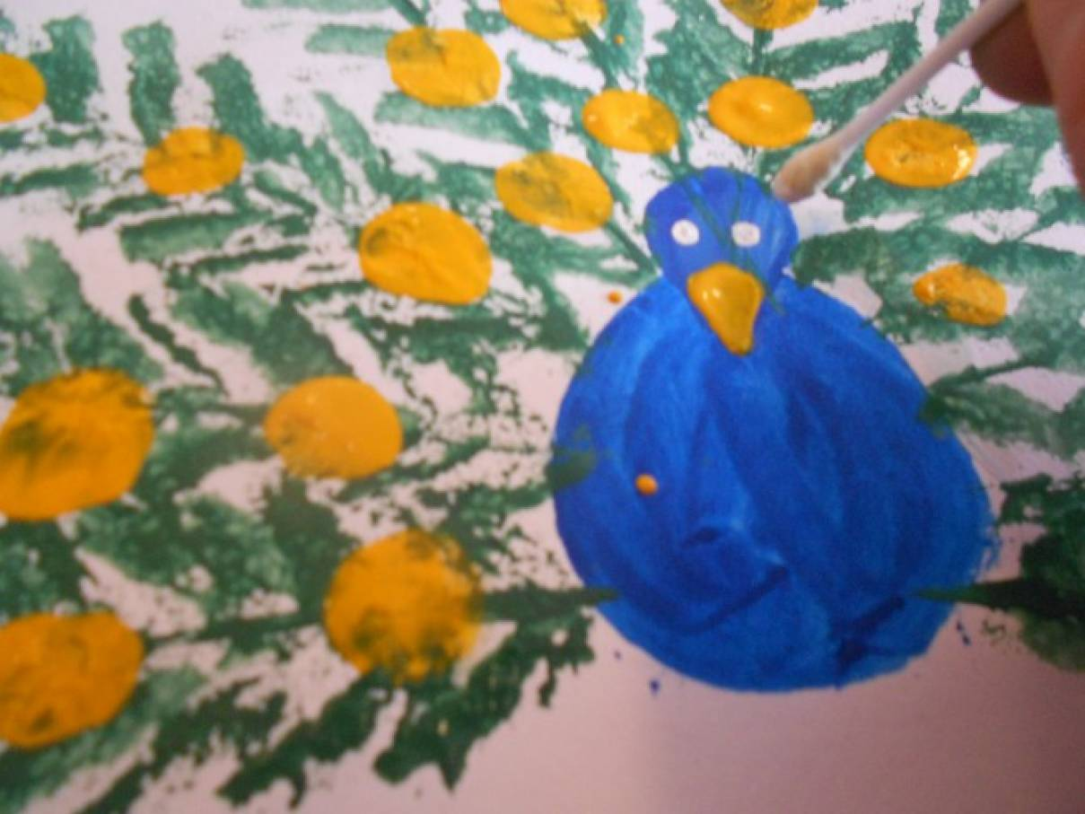](https://www.maam.ru/upload/blogs/detsad-303635-1446648820.jpg)

13. Продолжаем **рисовать** указательным пальцем "глазки" на хвосте.

[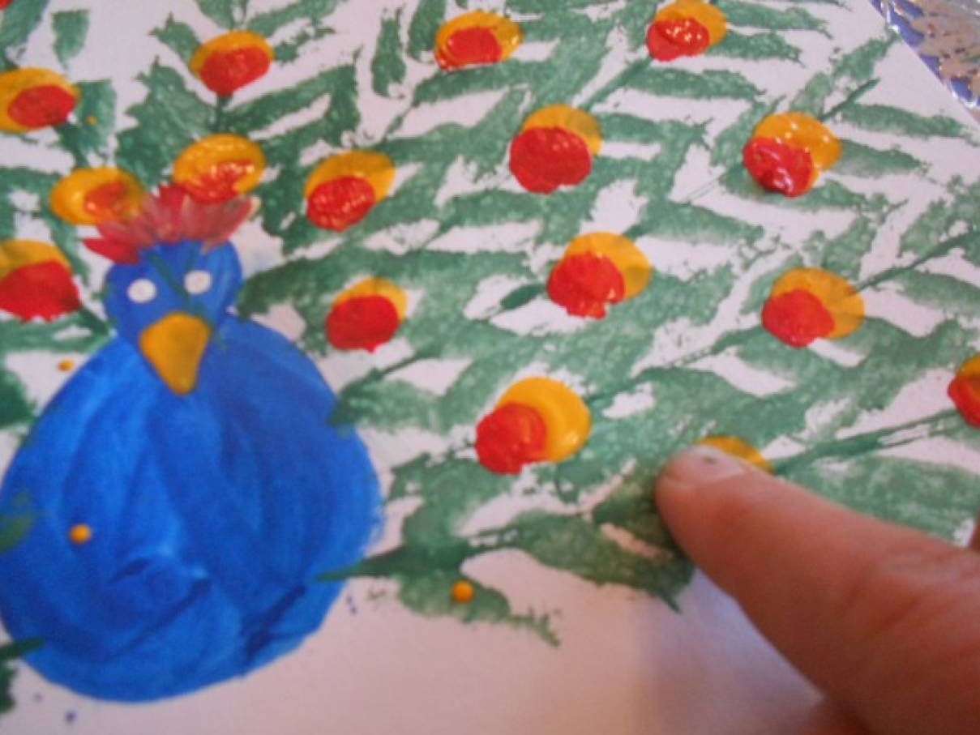](https://www.maam.ru/upload/blogs/detsad-303635-1446649368.jpg)

14. Ватной палочкой наносим отпечатки синего и белого цвета, хвост [**павлина готов**](https://www.maam.ru/obrazovanie/pavlin).

[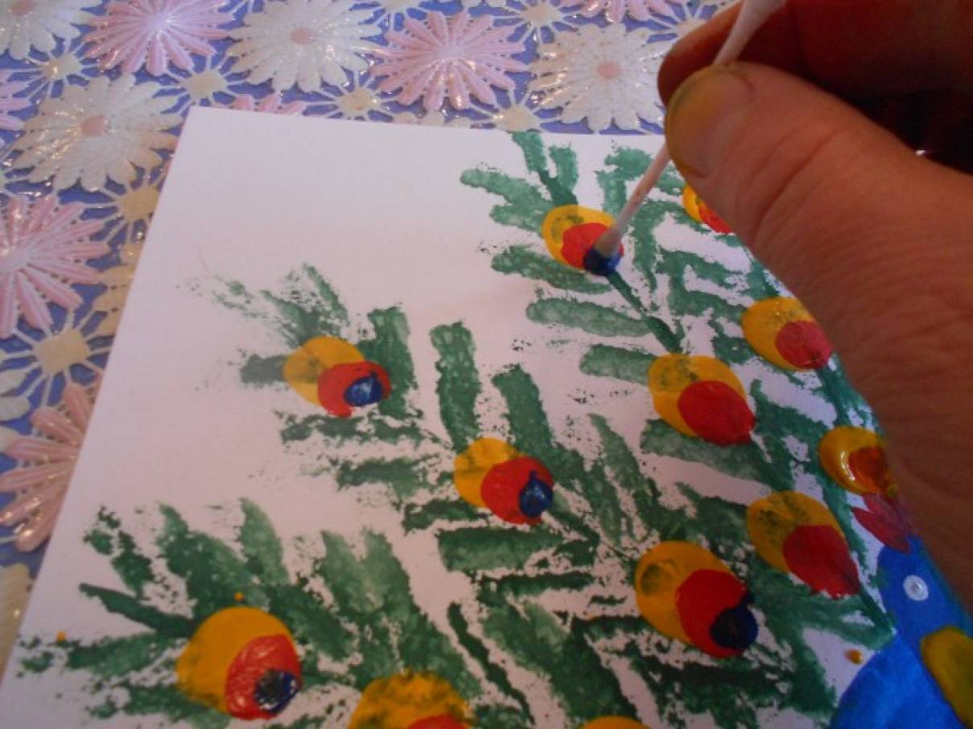](https://www.maam.ru/upload/blogs/detsad-303635-1446649641.jpg)

15. Кисточкой рисуем лапки, ватной палочкой дополняем глаза и клювик.

Вот такой красивый **павлин у нас получился**!

[](https://www.maam.ru/upload/blogs/detsad-303635-1446649916.jpg)